Termin wizyty dotyczącej indukcji porodu:
Data: Godzina:

Miejsce:

Nr telefonu:

Prosimy zadzwonić o godzinie:

Termin wizyty kontrolnej:
Data: Godzina:

Miejsce:

Nr telefonu:



Zeskanuj kod QR, aby uzyskać dodatkowe informacje na temat indukcji porodu na naszej stronie internetowej.


Indukcja porodu: przydatne informacje
Co to jest indukcja porodu?
U większości kobiet poród rozpoczyna się naturalnie. Czasami jednak zalecane może być wywołanie porodu, które nazywane jest także indukcją porodu (ang. induction of labour, IOL). W NHS Lothian indukcja porodu proponowana jest około 25–30% ciężarnych. Wywołanie porodu może ci zostać zaproponowane, jeżeli:
- twoja ciąża trwa dłużej niż 41 tygodni,
- lekarze obawiają się o ciebie lub twoje dziecko,
- odeszły ci wody płodowe, ale nie rozpoczął się poród.
Jak przebiega wywołanie porodu?
Indukcja porodu naśladuje naturalny proces porodu. Można go podzielić na trzy fazy:
1. Dojrzewanie szyjki macicy: lekarze mogą zaproponować ci masaż szyjki macicy, umieszczenie balonika (tzw. cewnika Foleya) w szyjce macicy albo podanie prostaglandyn, aby przyspieszyć dojrzewanie szyjki macicy.
2. Przerwanie ciągłości błon płodowych: zaproponujemy ci przekłucie błon płodowych za pomocą małego haczyka.
3. Wywołanie lub wzmocnienie skurczów: możemy zaoferować ci kroplówkę hormonalną (Syntocinon, zawierający oksytocynę), aby pomóc w wywołaniu lub wzmocnieniu skurczów.
Gdzie odbędzie się indukcja porodu?
Zabiegi wywołania porodu realizujemy zarówno w Royal Infirmary of Edinburgh oraz w szpitalu St John’s Hospital, Livingston. Zaproponowana zostanie ci wizyta w jednej z tych placówek w trybie szpitalnym (pozostajesz w szpitalu przez cały zabieg indukcji porodu) albo w trybie ambulatoryjnym (pierwszą fazę indukcji porodu spędzasz w domu).
Jak długo trwa indukcja porodu?
Podczas zabiegu wywołania porodu najważniejsze jest dla nas bezpieczeństwo twoje i twojego dziecka. Zabieg ten może wymagać trochę czasu, ponieważ:
- Przed rozpoczęciem indukcji porodu być może trzeba będzie poczekać na łóżko w szpitalu.
- Proces dojrzewania szyjki macicy może trwać do pięciu dni, a czasem sam zabieg może być nieskuteczny.

Wersja LOT 270: 3.2 lipiec 2023 r. 4 1
Zmiana: czerwiec 2026 r.

- Czasami przerwanie ciągłości błon płodowych może się opóźnić. Wynika to z faktu, że zalecamy dokładniejsze monitorowanie stanu zdrowia twojego i twojego dziecka na oddziale położniczym i w związku z tym konieczne może być oczekiwanie na zwolnienie się miejsca.
- Zdarza się, że w systemie występują opóźnienia. Zawsze ustalamy hierarchię zadań na podstawie potrzeb medycznych, co może oznaczać, że na oddział trafią inne osoby wymagające pilnej opieki. Jeśli którykolwiek z naszych szpitali będzie szczególnie obłożony, możemy zaproponować ci przeniesienie się do innego szpitala na kontynuację wywołania porodu.

Czy mogę odmówić skorzystania z indukcji porodu?
Koniecznie zapytaj o dostępne opcje i porozmawiaj z personelem o swojej sytuacji osobistej i stanie zdrowia. Decyzja o wywołaniu porodu lub oczekiwaniu na jego naturalne rozpoczęcie należy do ciebie i zostanie uszanowana.
Jeśli nie zdecydujesz się na indukcję, kiedy zostanie ci ona zalecona, poinformuj o tym swoją położną lub lekarza położnika. Zostaniesz zaproszona do przychodni lub szpitala na monitorowanie stanu zdrowia twojego i twojego dziecka. Monitorowanie ma na celu dostarczenie ci informacji na temat stanu twojego dziecka w danym momencie i może pomóc ci podjąć decyzję na temat opcji związanych z porodem.
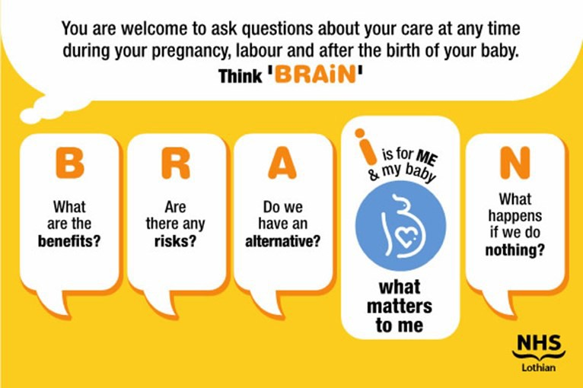
2

Co dzieje się po rozpoczęciu indukcji porodu?
Podczas całego procesu indukcji będziemy dokładnie monitorować ciebie i twoje dziecko. W oczekiwaniu na rozpoczęcie akcji porodowej zachęcamy cię do:
Zachowania aktywności: chodzenie, taniec, kucanie i korzystanie z piłki porodowej pomoże ci zachować pionową postawę i utrzymać aktywność, które pomagają w wywołaniu porodu.
Jedzenia i picia: w początkowych fazach indukcji porodu staraj się jeść i pić jak zwykle, aby zapewnić sobie energię do porodu. Zdrowe przekąski, takie jak suszone owoce czy batoniki zbożowe, a także sportowe napoje izotoniczne mogą pomóc ci utrzymać wysoki poziom energii.
Zadbania o swój komfort: Zapytaj położną o różne rodzaje środków przeciwbólowych, które możesz stosować w domu i w szpitalu.

Co należy zabrać ze sobą do szpitala?
Spakuj ubrania i obuwie, w których czujesz się komfortowo, a także wszelkie potrzebne artykuły higieniczne. Indukcja porodu może trochę potrwać, dlatego warto zabrać ze sobą coś na zabicie czasu – największą popularnością cieszą się książki, czasopisma i gry karciane. Możesz zabrać ze sobą telefon komórkowy i inny sprzęt elektroniczny, jednak szpital nie ponosi odpowiedzialności za ich bezpieczeństwo, jeśli pozostawisz je bez nadzoru. Prosimy o korzystanie ze słuchawek podczas słuchania muzyki z urządzeń i wykonywanie połączeń telefonicznych tylko w rozsądnych godzinach, aby umożliwić odpoczynek innym osobom przebywającym na oddziale. Zabierz także rzeczy dla dziecka, takie jak ubrania i pieluchy.
Podczas pobytu na oddziale zapewniamy posiłki i napoje. Możesz również odwiedzić sklepy i kawiarnie działające na terenie szpitala. Niestety nie dysponujemy urządzeniami do przechowywania lub podgrzewania posiłków na oddziale.

A co z osobą towarzyszącą podczas porodu?
Jedna osoba towarzysząca może pozostać z tobą przez cały czas trwania indukcji, jednak nie jesteśmy w stanie zapewnić jej łóżka ani posiłków. Prosimy, aby osoba towarzysząca nie kładła się z tobą na łóżku, ponieważ każde łóżko ma bezpieczne ograniczenia wagowe, których przekroczenie może spowodować jego uszkodzenie. Ponadto wspólne spanie na łóżku w szpitalu może zwiększyć ryzyko wystąpienia infekcji. Poproś osobę towarzyszącą, aby informowała twoją rodzinę i przyjaciół o twoim stanie, ponieważ personel szpitala nie może przekazywać poufnych informacji przez telefon.
3

